培养箱HZQ-F100操作规程
一、技术参数
温度范围：5-50℃，精度0.5℃
震荡频率：50-240ppm
二、安装
1.培养箱应放在平坦坚实的地面上。
2.安放地点无强烈光照，无腐蚀性气体，相对湿度在85%以下。
3.室内通风良好，振荡培养箱四周应留有一定的净空，与墙壁距离不得少于40厘米。上方不得放置杂物。
4.使用交流电源，220V, 50HZ,容量不小于2KW,备有地线的电源插座。
三、操作步骤
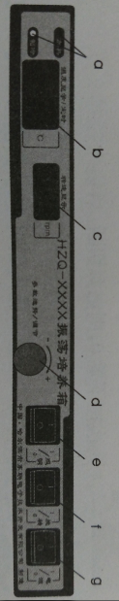
1.电源开关。电源位于机器上方右侧，开机后温控显示屏亮，显示值为箱体内实际温度，转速显示为关闭状态。
2.参数设置。
旋钮功能：按下旋钮-逐个进图设置温度和定时时间界面
顺时针旋转-数值增加
逆时针旋转-数值减少
转速设置：面板c处，正常状态下显示的是实测转速。在此状态下，直接扭动旋钮可以更改所设置的转速，改变后自动保存，此时面板c显示设置值。
温度设置：面板b处，正常状态下显示的是实测箱内温度。在此状态下，按一下旋钮，面板b处显示的是当前设置温度，长按旋钮3秒钟进入设置状态，旋转按钮设置温度值，改变后自动保存。
定时设置：面板b处，正常状态下显示的是实测箱内温度。在此状态下，按一下旋钮，面板b处显示的是当前设置温度，再按一下旋钮，进入定时时间设置状态，旋转按钮设置时间，如无时间限制，请调整旋钮至显示00，改变后自动保存。
四、注意事项
1.保持箱内清洁，经常清理杂物，如果在培养过程中有液体培养物溢出到箱体内部，需要尽快擦除并清洁，以防止对后续样品污染。
2.设备如长期工作在制冷状态时或停机三个月以上时，要按期做加热驱潮处理，每隔两周做一次，方法是设定温度为40度，将箱盖打开，使机器工作在加热状态，每次时间不能小于4小时，使箱内潮气充分散开。

